**II.Beadandó**

4.Feladat

*Gál Gergely/GT8YB1*

# Feladat leírás:

Készítsünk programot, amellyel a közismert amőba játék következő változatát játszhatjuk.

Adott egy n × n-es tábla, amelyen a két játékos felváltva X, illetve O jeleket helyez el. Csak

olyan mezőre tehetünk jelet, amely még üres. A játék akkor ér véget, ha betelik a tábla

(döntetlen), vagy valamelyik játékos kirak 5 egymással szomszédos jelet vízszintesen,

függőlegesen vagy átlósan. A program minden lépésnél jelezze, hogy melyik játékos

következik, és a tábla egy üres mezőjét kijelölve helyezhessük el a megfelelő jelet.

A kiszúrás a játékban az, hogy ha egy játékos eléri a 3 egymással szomszédos jelet, akkor a

program automatikusan törli egy jelét egy véletlenszerűen kiválasztott pozícióról (nem biztos,

hogy a hármasból), ha pedig 4 egymással szomszédos jelet ér el, akkor pedig kettőt.

A program biztosítson lehetőséget új játék kezdésére a táblaméret megadásával (6×6, 10×10,

14×14), és ismerje fel, ha vége a játéknak. Ekkor jelenítse meg, hogy melyik játékos győzött

(ha nem lett döntetlen), majd kezdjen automatikusan új játékot.

# UML Diagram:

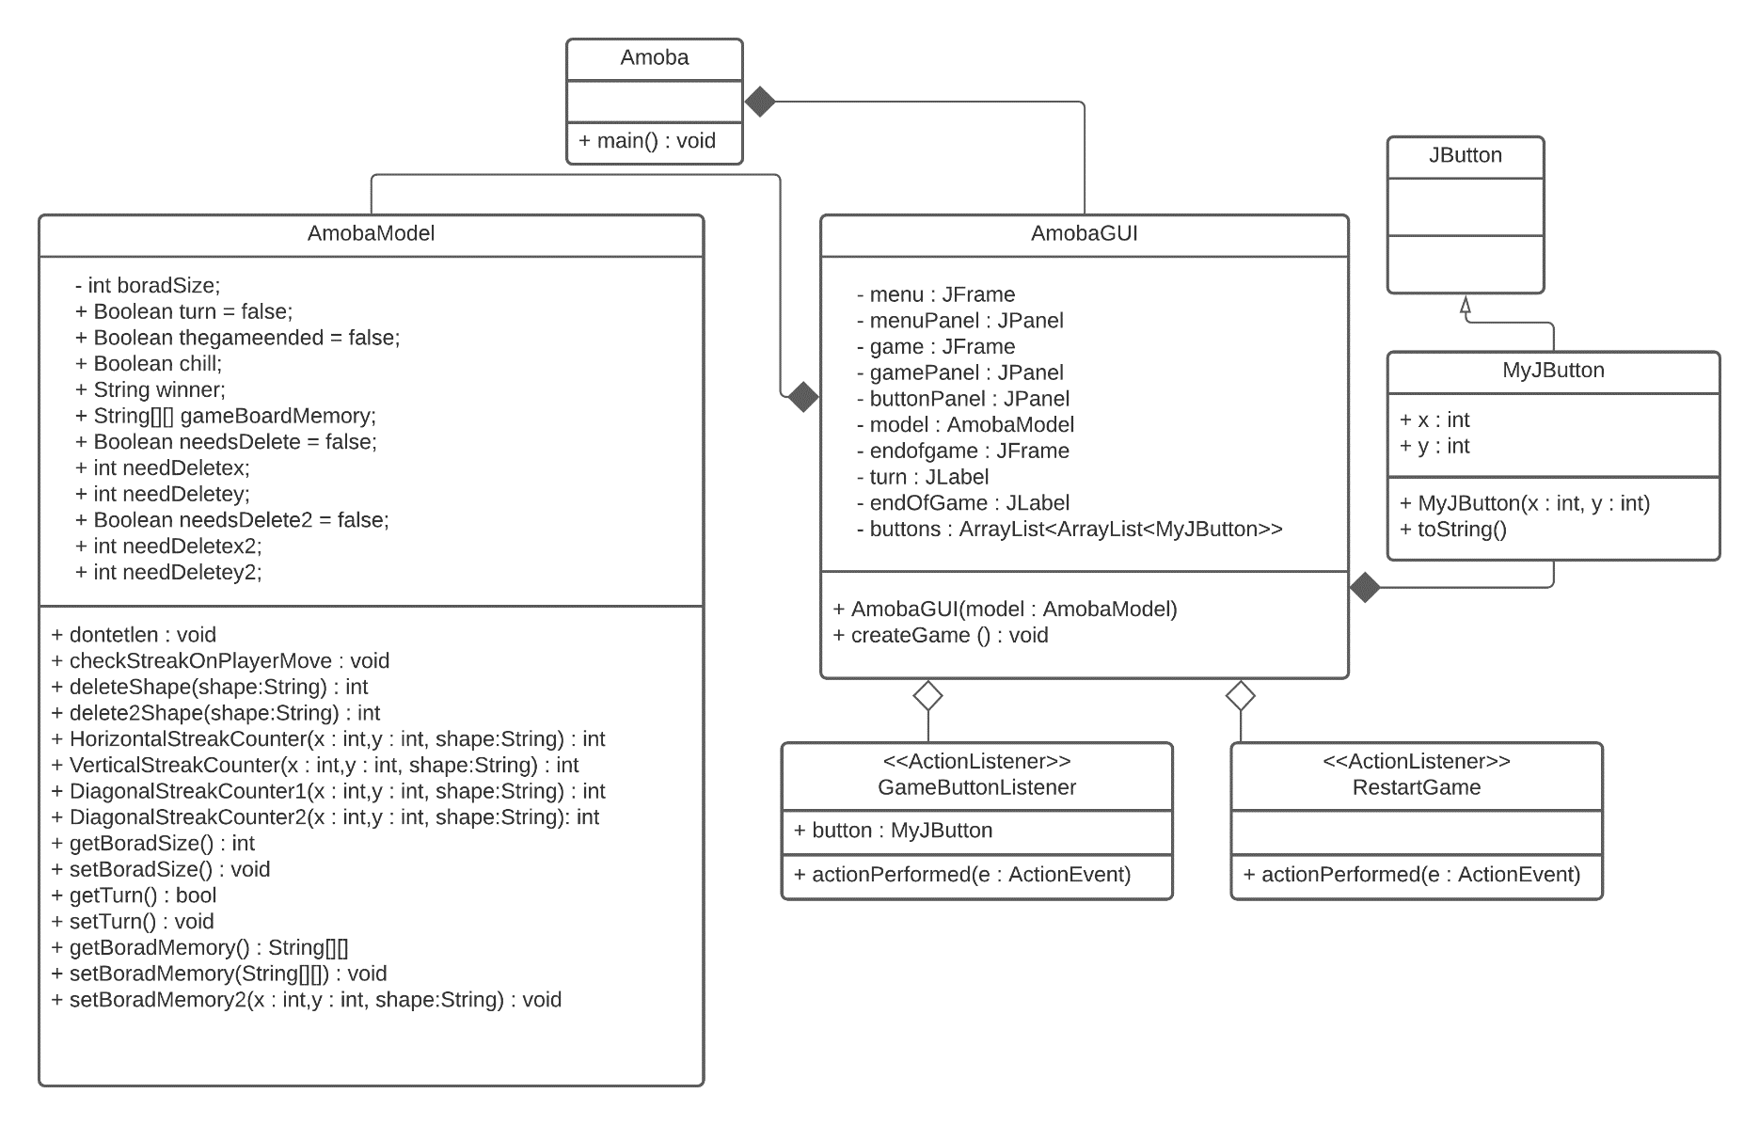

Eseménykezelők leírása:

GameButtonListener:

* Ez a játékterület gombjainak működéséért felelős. Az ActionListenert implementálja és frissíti a guit a játékállásnak megfelelően.

RestartGame:

* Ha vége egy játéknak, és rákattintanak a „Play Again”gombra, akkor ez az ActionListener implementáció lép életbe. Ez visszaálítja a játékállást és a guit, hogy a játék újra játszható legyen.